

**MAHKAMAH AGUNG REPUBLIK INDONESIA**

**DIREKTORAT JENDERAL BADAN PERADILAN AGAMA**

**PENGADILAN TINGGI AGAMA PADANG**

Jalan By Pass KM 24, Kelurahan Batipuh Panjang, Kecamatan Koto Tangah

Kota Padang, Sumatera Barat 25179. [www.pta-padang.go.id](http://www.pta-padang.go.id), [admin@pta-padang.go.id](mailto:admin@pta-padang.go.id)

NOTA DINAS

Nomor: /KPTA-W3-A/PL1.1.6/V/2025

Yth : Sekretaris Pengadilan Tinggi Agama Padang selaku Kuasa Pengguna Anggaran

Dari : Kabag. Umum dan Keuangan Pengadilan Tinggi Agama Padang selaku Pejabat Pembua Komitmen

Hal : Laporan Rincian Pelaksanaan Kontrak Belanja Modal pada Pengadilan Tinggi Agama Padang tahun Anggaran 2025

Lampiran : Satu Berkas



Sehubungan dengan alokasi Belanja Modal pada Pengadilan Tinggi Agama Padang tahun anggaran 2025, dimana diantara prosesnya telah memasuki pelaksanaan pengerjaan bahkan ada yang telah dilakukan Berita Acara Serah Terima Barang dan pembayaran. Berdasarkan hal tersebut, berikut kami sampaikan rincian pelaksanaan kontrak beserta sisa anggaran dan penyedia pelaksana.

Demikian disampaikan, atas kerjasamanya kami ucapkan terima kasih

Padang, 3 Juni 2025

Kabag Umum dan Keungan Selaku

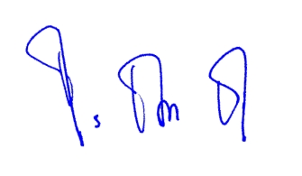Pejabat Pembuat Komitmen

Pengadilan Tinggi Agama Padang

**Ismail, S. HI, M.A**